**الاسم : 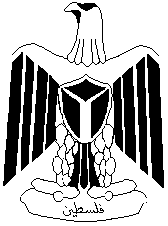امتحان نصف الفصل الأول مدرسة ذكور رمون الثانوية**

**العلوم والحياة للصف الثامن مديرية رام الله والبيرة**

**السؤال الأول : ( 5 علامات)**

**اختر رمز الإجابة الصحيحة :**

**1- قوة تكبير مجهر عدسته العينية 10 والشيئية 40 :**

**أ- 400 ب- 600 ج- 450 د 300**

**2- مجهر يمكن من خلاله رؤية تفاصيل الخلية الصغير جدا :**

**المجهر المركب ب- المجهر الشريحي ج- المجهر الالكتروني د- المجهر الضوئي**

**3- واحدة من الاتية لا توجد في الخلية النباتية :**

**أ- البلاستيدات الملونة ب- الفجوات ج- المريكزات د- الأجسام الحالة**

**4- واحدة من الاتية وظيفتها انتاج الطافة :**

**أ- البيروكسيمات ب- الميتوكندريا ج- النواة د- الفجوات**

**5- الخلايا التي يحدث لها انقسام منصف هي :**

**أ- الخلايا الجنسية ب- الخلايا الجسمية ج- الخلايا الحيوانية د- الخلايا النباتيه**

**السؤال الثاني : ( 3علامة)**

**اكتب الصطلح المناسب :**

**1- ---------------------- طريقة تكاثر تحدث دون الحاجة لجاميت ذكري وانثوي.**

**2- ------------------ الطاقة التي يمتلكها الجسم نتيجة حركته .**

**3- ----------------- النقطة التي يكون عندها طاقة الوضع صفر .**

**السؤال الثالث: ( 4 علامات)**

**خلية حيوانية لكائن حي تحتوي على 6 كروموسومات انقسمت فنتج خليتين تحتويان على 6 كروموسومات :**

**,1- ما نوع الخلية التي حدث لها انقسام .**

**------------------------------------------------------------------------------**

**2- ما نوع الانقسام الذي حدث لها ؟**

**------------------------------------------------------------------------------**

**3- أرسم الدور الاستوائي للانقسام الذي حدث .**

**----------------------------------------------------------------------------------------------------------------------------------------------------------------------------------------**

**4- اشرح ماذا يحدث في الطور النهائي .**

**-----------------------------------------------------------------------------------------------------------------------------------------------------------------------------------------------------------------------------------------------------------------------------------**

**السؤال الرابع : ( 3 علامات )**

**جسم كتلته 6 كغم يتحرك بسرعة مقدارها 5 م/ث , جد مقدار الطاقة الحركية .**

**-----------------------------------------------------------------------------------------------------------------------------------------------------------------------------------------------------------------------------------------------------------------------------------**

**السؤال الخامس : ( 3 علامات )**

**تأمل الشكل المجاور ثم أجب عن الاسئلة :**

**1- اذا كانتالكرتان تملكان كتل متساوية ايهما تملك طاقة وضع أكبر ؟**

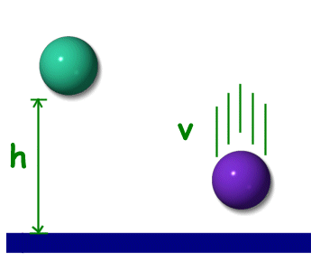

**2- أعدد العوامل التي تعتمد عليها طاقة الوضع ؟**

**في الرسم المجاور أجب عن الاسئة الاتية : ( 2علامة )-**

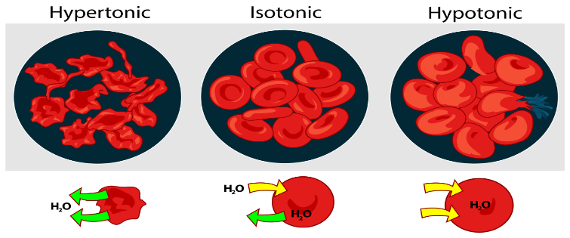

**1- ما اسم الخاصية التي توضحها التجربة -----------------------**

**2- في اي الحالات استخدم ماء مالح --------------------**

**انتهت الأسئلة .**

**المعلمة : هديل سهيل .**

